**12 de abril**

**Dia del Tolima**

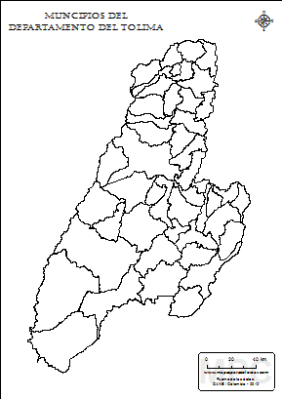

COLOREA EL MAPA DEL TOLIMA Y RECORTAR LOS SIMBOLOS PATRIOS DEL TOLIMA BANDERA, ESCUDO, MAPA DEL TOLIMA Y HIMNO Y PEGALOS EN UNA CARTULINA.

